威海海事局2015年政府信息公开工作年度报告

根据《中华人民共和国政府信息公开条例》（以下简称《条例》）和《山东省政府信息公开办法》（以下简称《办法》）的规定及《威海市人民政府办公室关于做好2013年政府信息公开工作年度报告编制工作的通知》要求，特向社会公布威海海事局2015年政府信息公开工作年度报告。本报告由工作概述，政府信息公开的组织领导与制度建设情况，发布解读、回应社会关切以及互动交流情况，重点领域政府信息公开工作推进情况，主动公开政府信息以及公开平台建设情况，政府信息公开申请的办理情况，政府信息公开的收费及减免情况，因政府信息公开申请提起行政复议、行政诉讼的情况，政府信息公开保密审查及监督检查情况，所属事业单位信息公开工作推进措施和落实情况，政府信息公开工作存在的主要问题及改进情况，需要说明的事项与附表等十二部分组成。
本报告所列数据的统计期限是2015年1月1日至2015年12月31日。本报告的电子版可在威海海事局门户网站（网址：http://www.whmsa.gov.cn）下载或威海市政府网站（网址：http://www.weihai.gov.cn/）。如对本报告有任何疑问，请与威海海事局办公室联系（地址：威海市海滨南路2号，邮编：264200，电话：0631-5190370）。

一、概述
2015年，威海海事局认真贯彻落实《条例》和《办法》，政府信息公开工作取得重要进展。在政府信息公开渠道拓展上，依托互联网完善网上信息公布与网上办事大厅事项，进一步完善了信息发布与政府信息公开一体的服务平台；在政府信息公开方面，主动公开与群众咨询公开相结合，不断强化信息公开的“全面度”，着力提高海事系统行政透明度和办事效率，服务群众需要；在制度建设上，继续完善各种制度规章，依法、按时公开各种政府信息，促进政府机关依法行政，全面接受社会监督。全年，通过“中国·威海”政府网站信息公开平台和威海海事局网站以及新闻媒体、公告栏、电子显示屏等多种形式，发布各类法律法规、办事指南、预警信息、海事业务动态等信息4510条，为公众提供了比较好的政府信息公开服务。
二、政府信息公开组织领导与制度情况
为加强对海事信息工作的组织领导，威海海事局成立海事信息公开工作领导小组，局长、政委任组长，局领导班子其他成员任副组长，积极推进、指导、协调和监督海事信息公开工作。领导小组下设办公室，分管政务公开局领导任办公室主任，成员为机关各部门（含政务中心）负责人。日常工作中分管局领导在月度例会、周工作例会等多次会上强调政府信息公开重要性，并对具体工作进行安排部署，提高了全局对政府信息公开工作的认识，为全面政府信息公开工作圆满完成奠定良好思想基础。
三、发布解读、回应社会关切以及互动交流情况
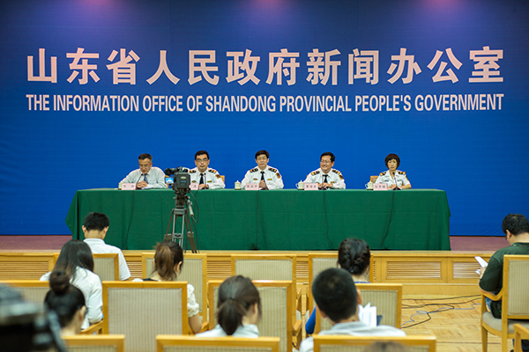
威海海事局建立《威海海事局对外宣传管理工作程序》明确了新闻发言人和新闻发布机构，建立并实施新闻发布制度。2015年5月27日上午，山东省新闻办公室召开新闻发布会，邀请山东海事局副局长张杰平同志就新版《成山角水域船舶定线制（2015）》和《成山角水域强制性船舶报告制（2015）》（简称新“两制”）做相关情况介绍，北海航海保障中心天津海事测绘中心副主任白亭颖同志、山东海事局通航处管理处长董海岩同志、威海海事局局长张亮同志出席发布会并回答记者提问，山东省政府新闻办公室副主任陈强主持发布会。
为了借助网络媒体，提升政府信息公开受众面，我局开通了局、局机关部门及海事处三个层面的7个新浪官方认证微博（分别为威海海事、威海船舶交通管理中心、威海海事危管防污、威海海事船员处、威海南港海事处、威海龙眼海事处、威海海事局政务中心），构建起了层次分明、科学合理的微博政务大厅，畅通优质服务提供的渠道，得到了社会公众的赞扬与肯定。2015年，威海海事局7个官方认证微博共发布2507篇微博，其中@威海海事，共有58573名粉丝。通过发布各种便民服务信息，提供海事咨询服务，进一步丰富了公共服务手段，提升了我局影响力。
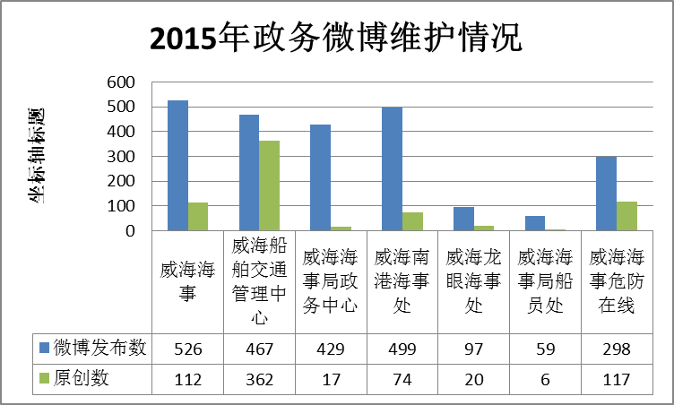
2015年，交通运输部发布成山头“新两制”公告，新两制的实施将进一步规范威海成山头水域海上航行秩序，提高水域通航效率。为此，威海海事局通过广播、电视、网络、宣传册、微博微信多种方式进行宣传，并在山东海事局网站进行了内容解读。同时，通过我局加大了对海上突发事件的新闻宣传力度，全年累计在地级以上新闻媒体发布稿件109篇，同比增长29.8%，其中省级以上媒体62篇，中国交通报、中国水运报、中国海事等行业媒体28篇，各类媒体转载稿件800余篇次。
四、重点领域政府信息公开工作推进情况
威海海事局作为威海市海上搜救中心办公室，承担为海事应急事故协调处置职能，能按照《威海市人民政府办公室关于做好当前政府信息公开重点工作的通知》的要求，威海海事局通过互联网站、微博等重点就海上风险预警预防和海上突发事件救助与处置等信息及时进行了公开。全年共发布海上风险预警信息49期。2015年辖区共发生险情29起，同比下降34.1%，为近十年最低。成功救助738人、船舶9艘，人命救助成功率97.4%，同比上升2.3个百分点。
五、主动公开政府信息以及公开平台建设情况
2015年，我局通过多种途径，及时主动公开政府信息，内容报告：组织机关、政策法规、规划建设、统计信息、应急管理、海事服务等内容。及时编制、报送政府信息公开工作报告，并在威海市政府网和威海海事局门户网站进行了公开。每月按时报送政府信息公开统计，确保工作及时、规范。
2015年，威海海事局联合市教育局、港航局和院校开展“海上安全知识进校园”活动，海事执法人员走进威海市及荣成、文登、乳山等中小学，为广大学生送去安全知识，发放海上安全宣传资料，进一步提升中小学生海上安全意识和水上救生技能，营造了浓厚的安全氛围。
六、政府信息公开申请的办理情况
2015年，威海海事局未接到居民提交的政府信息公开申请。
七、政府信息公开的收费及减免情况
2015年，威海海事局没有因为政府信息公开收取任何费用。
八、因政府信息公开申请提起行政复议、行政诉讼的情况
2015年，威海海事局未发生因政府信息公开申请行政复议、提起行政诉讼案件。
九、政府信息公开保密审查及监督检查情况
威海海事局公开的政府信息均由保密责任部门对拟发信息进行保密安全审核，在确认所提交内容为可公开内容后，再由信息公开专职人员对信息进行公开，形成了及时对拟定公开材料进行事前保密审查、事后监督检查，确保所有公开信息准确无误、符合要求的工作机制。
十、所属事业单位信息公开工作推进措施和落实情况
根据中编办批复，威海海事局在2013年12月份成立后勤管理中心，主要是负责威海海事局物业管理、设备设施维护维修、车辆运行管理、楼政保安等综合服务类社会用工管理等工作。为了规范后勤中心运行，推进局务公开工作，后勤管理中心按照全局质量与管理服务体系的要求，制定了15个规范性文件，并按照参照信息公开的要求，将涉及办公用品、用水、用电、用油气、车辆运行等所有非涉密信息一律在局网站进行公开，充分落实广大干部职工的知情权、监督权。
十一、政府信息公开工作存在的主要问题及改进情况
一是进一步丰富信息公开内容。以社会需求为导向，重点推进公众关心的重大政策制定及落实情况、热点事项的海事信息及时、规范的公开。深化办事指南、咨询服务等指引性信息公开内容，加强专业性强及公众关注度高的规范性文件、重大决定等配套文件的解读和公开工作。
二是进一步拓展信息公开渠道。要充分发挥市政府网站、威海海事局互联网和微信、微博、QQ群等平台作用，进一步拓展信息服务渠道，丰富公开方式和范围，及时向社会披露和解读公众关注度高、公益性强、涉及面广的信息。
十二、需要说明的事项
无。

威海海事局
2016年1月18日

政府信息公开工作情况统计表
（ 2015年度）
统计指标 | 单位 | 统计数
一、主动公开情况
（一）主动公开政府信息数  （不同渠道和方式公开相同信息计1条) | 条 | 1852
其中：主动公开规范性文件数 | 条 | 0
制发规范性文件总数 | 条 | 0
（二）通过不同渠道和方式公开政府信息的情况 | 条 | 4510
1、政府公报公开政府信息数 | 条 | 0
2、政府网站公开政府信息数 | 条 | 151
3、政务微博公开政府信息数 | 条 | 2507
4、政务微信公开政府信息数 | 条 | 0
5、其他方式公开政府信息数 | 条 | 1852
二、回应解读情况（不同方式回应同一热点或舆情计1次） | 次 | 1
（一）回应公众关注热点或重大舆情数 | 次 | 0
（二）通过不同渠道和方式回应解读的情况 | 次 | 1
1、参加或举办新闻发布会总次数 | 次 | 1
其中：主要负责同志参加新闻发布会次数 | 次 | 1
2、政府网站在线访谈次数 | 次 | 0
其中：主要负责同志参加政府网站在线访谈次数 | 次 | 0
3、政策解读稿件发布数 | 篇 | 5
4、微博微信回应事件数 | 次 | 0
5、其他方式回应事件数 | 次 | 1
三、依申请公开情况
（一）收到申请数 | 件 | 0
1、当面申请数 | 件 | 0
2、传真申请数 | 件 | 0
3、网络申请数 | 件 | 0
4、信函申请数 | 件 | 0
5、其他形式 | 件 | 0
（二）申请办结数 | 件 | 0
1、按时办结数 | 件 | 0
2、延期办结数 | 件 | 0
（三）申请答复数 | 件 | 0
1、属于已主动公开范围数 | 件 | 0
2、同意公开答复数 | 件 | 0
3、同意部分公开答复数 | 件 | 0
4、不同意公开答复数 | 件 | 0
其中：涉及国家秘密 | 件 | 0
涉及商业秘密 | 件 | 0
涉及个人隐私 | 件 | 0
危及国家安全、公共安全、经济安全和社会稳定 | 件 | 0
不是《条例》所指政府信息 | 件 | 0
法律法规规定的其他情形 | 件 | 0
5、不属于本行政机关公开数 | 件 | 0
6、申请信息不存在数 | 件 | 0
7、告知作出更改补充数 | 件 | 0
8、告知通过其他途径办理数 | 件 | 0
四、行政复议数量 | 件 | 0
（一）维持具体行政行为数 | 件 | 0
（二）被依法纠错数 | 件 | 0
（三）其他情形数 | 件 | 0
五、行政诉讼数量 | 件 | 0
（一）维持具体行政行为或者驳回原告诉讼请求数 | 件 | 0
（二）被依法纠错数 | 件 | 0
（三）其他情形数 | 件 | 0
六、被举报投诉数量 | 件 | 0
（一）维持具体行政行为数 | 件 | 0
（二）被纠错数 | 件 | 0
（三）其他情形数 | 件 | 0
七、向图书馆、档案馆等查阅场所报送信息数 | 条 | 20
（一）纸质文件数 | 条 | 4
（二）电子文件数 | 条 | 16
八、开通政府信息公开网站（或设立门户网站信息公开专栏）数 | 个 | 0
（一）市政府及其部门门户网站 | 个 | 0
（二）县（市、区）政府门户网站 | 个 | 0
（三）乡镇政府（街道办事处）门户网站 | 个 | 0
九、政府公报发行量
（一）公报发行期数 | 期 | 0
（二）公报发行总份数 | 份 | 0
十、设置政府信息查阅点数 | 个 | 0
（一）市政府及其部门 | 个 | 0
（二）县（市、区）政府及其部门 | 个 | 6
（三）乡镇政府（街道办事处） | 个 | 0
十一、查阅点接待人数 | 次 | 0
（一）市政府及其部门 | 次 | 0
（二）县（市、区）政府及其部门 | 次 | 0
（三）乡镇政府（街道办事处） | 次 | 0
十二、依申请公开信息收取的费用 | 万元 | 0
十三、机构建设和保障经费情况 | 万元 | 0
（一）政府信息公开工作专门机构数 | 个 | 0
（二）从事政府信息公开工作人员数 | 个 | 1
1、专职人员数 | 人 | 0
2、兼职人员数 | 人 | 6
（三）政府信息公开专项经费（不包括用于政府公报编辑管理及政府网站建设维护等方面的经费） | 万元 | 0
十四、政府信息公开会议和培训情况
（一）召开政府信息公开工作会议或专题会议数 | 次 | 0
（二）举办各类培训班数 | 次 | 0
（三）接收培训人员数 | 人次 | 1
（注：各子栏目数总数要等于总栏目数量）
单位负责人：黄斌 审核人：李志强 填报人：江婷

联系电话： 3853509 填报日期：2016年2月19日

